2017年度部门决算

昌黎县人民政府办公室
2018年9月

目 录
第一部分 昌黎县人民政府办公室概况
一、主要职能
二、机构设置
第二部分 昌黎县人民政府办公室部门决算表
一、收入支出决算总表
二、收入决算表
三、支出决算表
四、财政拨款收入支出决算总表
五、一般公共预算财政拨款收入支出决算表
六、一般公共预算财政拨款基本支出决算表
七、政府性基金预算财政拨款收入支出决算表
八、国有资本经营预算财政拨款收入支出决算表
九、“三公”经费及相关信息统计表
十、政府采购情况表
第三部分 2017年度县政府办公室部门决算情况说明
一、2017年度收入支出总表情况说明
二、2017年度收入决算情况说明
三、2017年度支出决算情况说明
四、2017年度财政拨款收入支出决算总表情况说明
五、2017年度一般公共预算财政拨款支出决算情况说明
六、2017年度一般公共预算财政拨款“三公”经费支出情况说明
七、2017年度县委办公室预算绩效管理工作开展情况说明
八、2017年度其他重要事项情况说明
第四部分 名词解释
一、财政拨款收入
二、事业收入
三、事业单位经营收入
四、其他收入
五、上年结转和结余
六、年末结转和结余
七、基本支出
八、项目支出
九、因公出国（境）费用
十、公务接待费
十一、公务用车维护费
十二、公务用车购置费
十三、机关运行费

第一部分 昌黎县人民政府办公室概况

一、主要职能
（一）组织起草或审核以县政府或县政府办公室名义上报或下发的公文，承接、办理各类公文；组织起草县政府领导重要讲话及其他重要文稿。
（二）督促检查县政府各部门、各镇乡人民政府及工业园区管委对国务院和省、市、县政府重要文件、重要会议决定及国务院和省、市、县政府领导重要批示的执行落实情况并跟踪调研，及时向县政府领导报告。
（三）根据县政府工作部署和县政府领导的指示，组织专题调研，及时反映情况，提出建议。
（四）负责县政府各类会议的会务工作及县政府的接待工作。
（五）负责县政府值班工作并及时向县政府领导报告重要情况，协助处理县政府各部门、各镇乡及工业园区向县政府反映的重要问题，受理市长公开电话及县长公开电话事项。
（六）负责组织承办人大代表建议、批评、意见和政协委员提案工作。
（七）负责县政府系统政务信息和政府信息公开及政务信息化建设与管理工作，并对镇乡相关工作进行指导。
（八）协助县政府领导处理由县政府直接处理的突发事件、重大灾情与事故。
（九）负责政府系统法制工作。
（十）负责对全县金融工作的宏观指导、综合协调工作。
（十一）负责县政府外事、侨务、港澳事务、民族宗教、县志及无线电的管理工作。
（十二）负责对全县旅游工作的宏观指导、综合协调工作。
（十三）负责对全县科技、地震工作宏观指导、综合协调工作。
（十四）负责全县档案的管理工作，并对全县各级综合档案室、各机关、团体、企事业单位的档案及相关工作进行监督和指导。
二、机构设置
根据部门决算编报要求，纳入我单位 2017年度部门决算编报范围的单位共 1 个，即昌黎县人民政府办公室，机构规格正科级，共15个科室，其中行政科室14个，事业科室1个，分别是秘书科、民宗办、电子政务科、外侨办、金融办、县志办、体改办、行政科、调研室、综合科、应急办、信息科、沿海办、接待科、值班室。部门实有人数87人，其中：在职在编财政供养49人。离退休人员38人。
我单位为一级预算单位，无独立核算下属单位。

第二部分 昌黎县人民政府办公室部门决算报表

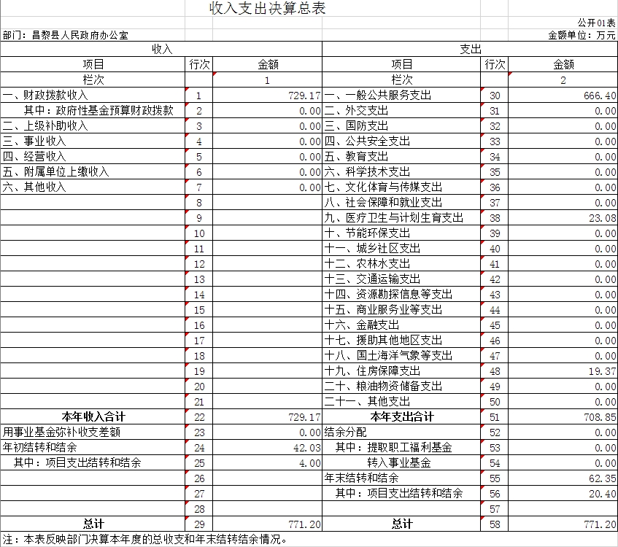
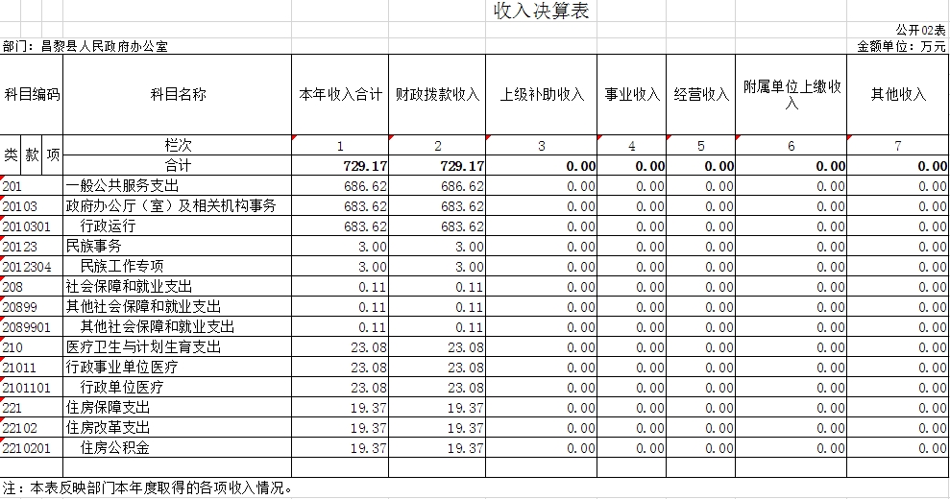

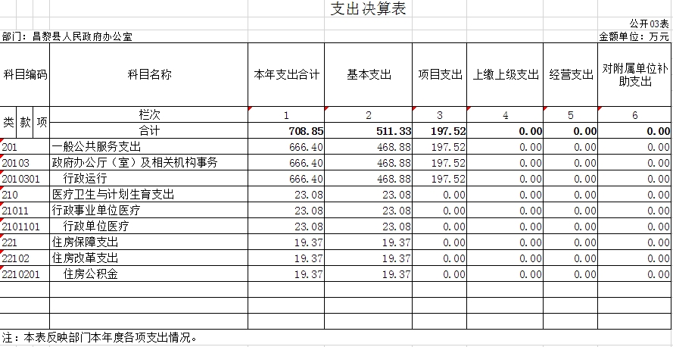

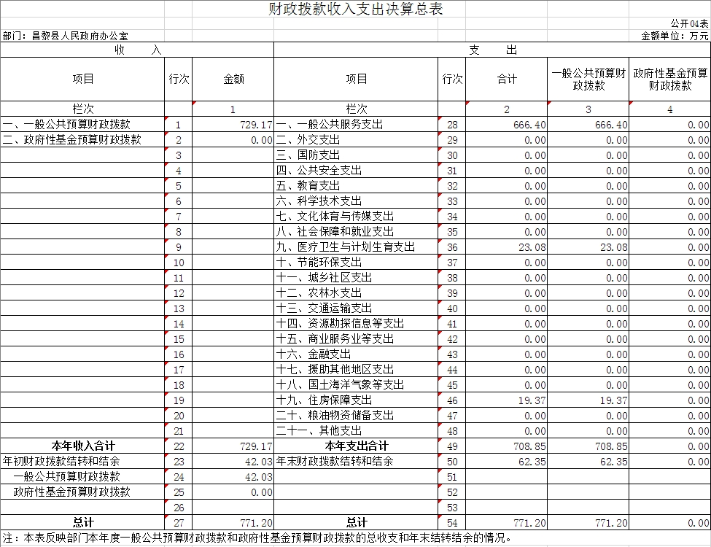
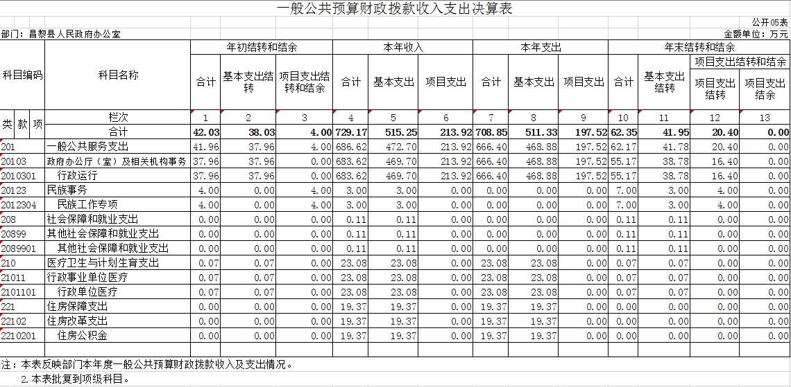

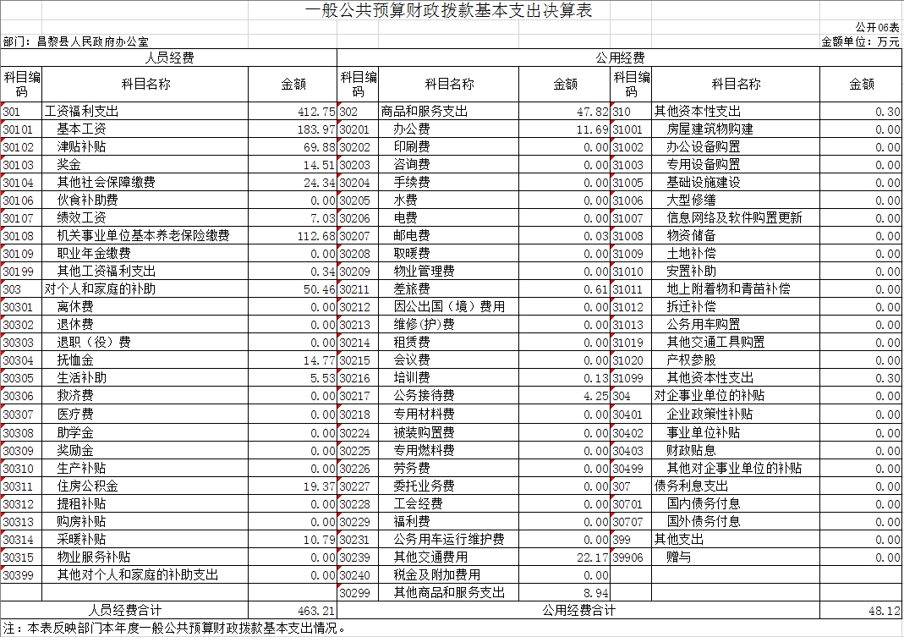
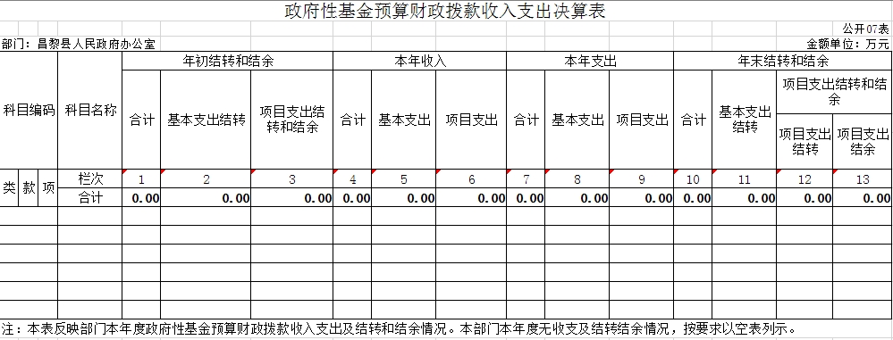

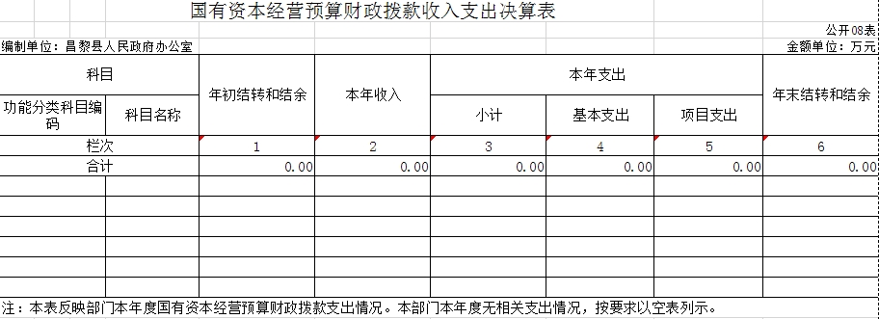

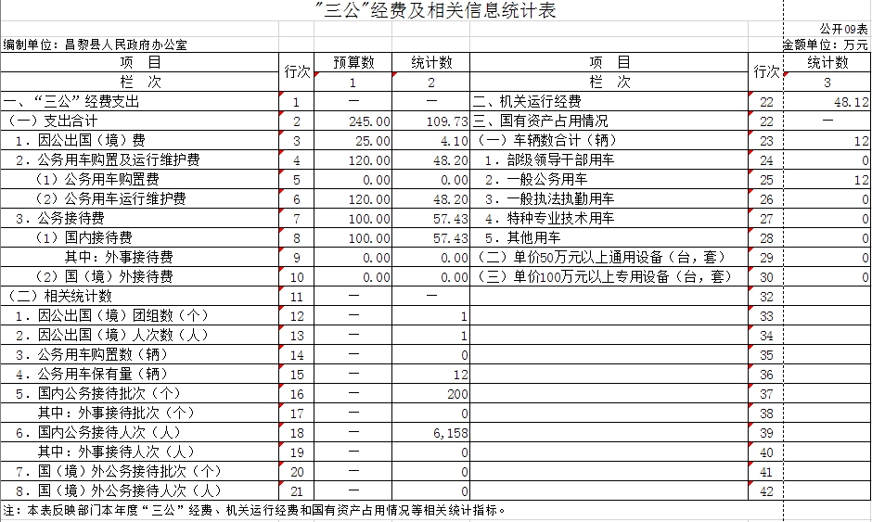
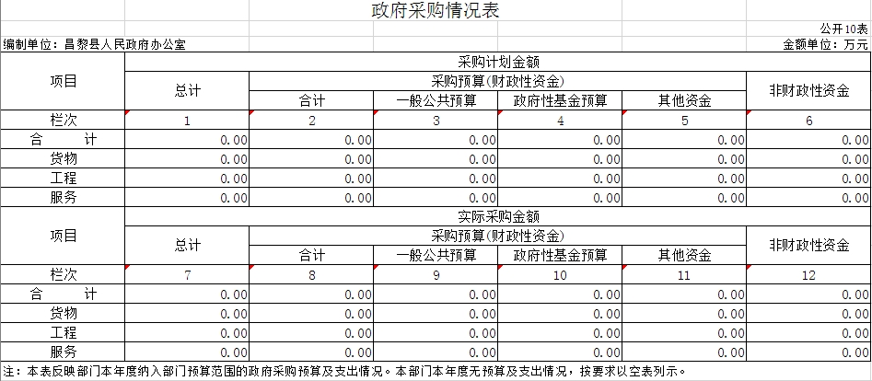

第三部分 昌黎县人民政府办公室部门决算情况说明

一、2017年度收入支出决算总表情况说明
县政府办公室2017年度决算收入总计771.20万元，决算支出总计 771.20元，含年初结转和结余42.03万元，年末结转和结余62.35万元。
与2016年决算相比，收入减少45.29万元，同比下降5.55%；支出减少45.29万元，同比下降5.55%，年末结转和结余62.35万元。主要原因为行政运行经费减少。
与2017年度预算相比，收入减少161.59万元，降低17.32%；支出减少161.59万元，降低17.32%。主要原因为行政运行经费减少。
二、2017年度收入决算情况说明
本年收入合计729.17万元，其中：财政拨款收入729.17万元。具体情况如下：一般公共服务支出686.62万元，民族事务3万元，医疗卫生与计划生育支出23.08万元，住房保障支出19.37万元。
与2016年决算相比，减少58.50万元，下降7.43%。与2017年预算相比，减少203.62万元，下降21.83%。原因为行政运行经费减少，财政拨款收入减少。
三、2017年度支出决算情况说明
本年支出708.85万元，其中：基本支出511.33万元，占72.14%；项目支出197.52万元，占27.86%。与2016年决算相比，减少65.61万元，下降8.47%。下降的原因为基本支出减少263.13万元，项目支出增加197.52万元，两项合计总支出降低8.47%。
四、2017年度财政拨款收入支出决算总表情况说明
县政府办公室部门2017年度财政拨款收入决算总计771.20万元，财政拨款支出决算总计771.20万，财政拨款收入决算总计中含年初财政拨款结转和结余42.03万元，财政拨款支出总计中含年末财政拨款结转和结余62.35万元。
与2016年决算相比，收入减少45.29万元，下降5.55%。减少原因为行政运行经费降低。
与2017年预算相比，收入比预算减少161.59万元，下降17.32%；支出比预算减少161.59万元，下降17.32%。减少原因为行政运行经费降低。
财政拨款收入决算总计中含年初财政拨款结转和结余42.03万元，财政拨款支出总计中含年末财政拨款结转和结余62.35万元。
五、2017年度一般公共预算财政拨款支出决算情况说明
（一）财政拨款支出决算与年初预算数对比情况
县政府办公室部门2017年度财政拨款支出年初预算为932.79万元，本年支出决算为708.85万元，占年初预算的75.99%。
与2016年决算相比，财政拨款支出减少65.61万元，减少8.47%。其中：基本支出511.33万元，占年初预算87.92%，主要为人员调出减少支出；项目支出197.52万元，占年初预算56.24%。
（二）财政拨款支出决算结构
县政府办公室部门2017年度财政拨款支出708.85万元，按功能分类主要用于以下方面：一般公共服务支出666.40万元；医疗卫生与计划生育支出23.08万元；住房保障支出19.37万元。
1.一般公共服务支出（类）666.40万元，主要是县政府办公室为完成各项政务管理工作，保障行政运行而发生的人员支出、日常公用支出和项目支出。
2.医疗卫生与计划生育支出23.08万元，主要是为县政府办公室干部职工缴纳应由单位承担的职工各项医疗保险缴费。
3.住房保障支出19.37万元，主要是为职工缴纳的住房公积金。
（三）一般公共预算财政拨款基本支出情况说明
县政府办公室部门2017年度一般公共预算财政拨款基本支出774.46万元，支出具体情况如下：
1.工资福利支出412.75万元，较2016年决算数减少62.17万元，降低13.09%，未超出年初预算数493.99万元，占年初预算的83.55%。
2.商品和服务支出47.82万元，较2016年决算数减少203.77万元，减少80.99%，主要原因是实施厉行节约，反对浪费，减少不必要开支，实行开源节流。
3.对个人和家庭的补助支出50.46万元，较2016年决算数增加2.83万元，增长5.94%，主要原因是抚恤金支出增加。
4.其他资本性支出0.30万元，较2015年决算数减少0.02万元，主要原因是2017年厉行节约，未进行大量设备购置。
六、2017年度一般公共预算财政拨款“三公”经费支出情况说明
全年一般公共预算财政拨款“三公”经费支出合计109.73万元。其中：
全年发生因公出国（境）费用支出4.1万元；
全年发生公务用车购置及运行维护费支出合计48.20万元（其中：公务用车购置支出0元，公务用车运行及维护费支出48.20万元）。年末公务用车保有量12辆；
全年发生公务接待费支出57.43万元。2017年度国内公务接待200合计接待5158人次。
与2016年决算相比，减少了14.45万元，下降20.1%。其中：2017年度出国（境）1人次，因公出国（境）费4.1万元，较2016年决算减少了5.42万元，下降56.93%。主要原因为出国行程安排减少。无公务用车购置支出，与上年持平，公务用车运行维护费48.20万元，较2016年决算减少了31.83万元，下降39.77%。减少的主要原因为公务用车改革后加强公车管理，切实压缩公务用车费用支出。公务接待费57.43万元，较2016年决算增加了22.80万元，增长65.83%。增加的主要原因为县内大型活动，接待人次较上年大幅增加。
与2017年预算相比，“三公”经费减少135.27万元，下降55.21%，其中：因公出国（境）费较预算压减20.9万元，下降83.6%，主要原因为严格管理，出国行程安排减少；无公务用车购置支出；公务用车运行及维护费支出较预算压减71.80万元，下降59.83%，主要原因为公务用车改革后，切实加强管理压缩公务用车费用支出；公务接待费支出较预算减少42.57万元，下降42.57%，主要原因为严格落实中央八项规定精神，厉行节约。
2017年，在做好各项工作的前提下，节省各项开支，尤其是严格控制“三公”经费的支出，全年一般公共预算财政拨款“三公”经费支出合计万元。近年来，“三公”经费支出逐年减少，体现了认真落实中央八项规定精神和厉行节约要求，管理制度不断完善，“三公”经费支出得到了有效控制，实现了只减不增的目标。
七、2017年度昌黎县人民政府办公室预算绩效管理工作开展情况说明
（一）预算绩效管理工作开展情况
根据省财政预算绩效管理要求，县政府办公室以“部门职责—工作活动”为依据，确定部门预算项目和预算额度，清晰描述预算项目开支范围和内容，确定预算项目的绩效目标、绩效指标和评价标准，为预算绩效控制、绩效分析、绩效评价打下好的基础。
（二） 预算项目绩效评价开展情况
按照省财政预算绩效管理要求，县政府办公室对 2017年初确定的部门一般公共预算支出全面开展了绩效自评。县政府办公室年初设定绩效目标共8项，具体包括：
1.会务保障服务，提供车辆保障，办公设备购置维护及其他。
2.运行维护好县政府应急平台；进一步加强应急宣传培训工作；进一步完善应急预案体系建设；进一步加强应急演练工作；充分发挥专家组的决策咨询和技术指导作用；做好指导、协调各部门应急工作，确保信息报送及时畅通，不出差错和问题。
3.负责政府系统调查研究的安排部署；各相关单位、部门及县政府办公室各科室的配合。
4.弘扬和传承优秀文化传统，充分发挥志书“资政、存史、教化”的综合功能，为社会各界方便快捷提供县情，为本县经济社会建设服务，为地方志工作者提供资料和工具。
5.为全面推进法治政府建设提供保证。
6.加强银企沟通，破解企业融资瓶颈，化解金融风险，净化金融生态环境。
7.维护少数民族和宗教界合法权益，增进民族团结、宗教和睦。
8.团组按期出访和来访，接待任务顺利完成，归侨侨眷的生活和合法权益得到保障。
（三）预算项目绩效评价详细情况
本部门对 2017年相关项目的预算执行情况进行了综合的绩效评价。其中详细情况为：
1.后勤保障工作：确保各类会议顺利进行，保障政府网络系统安全运行，严格保障服务流程和视频会议管理制度，切实提高技术保障能力和服务水平。以服务领导和机关保障有力为目标，增强了优质后勤管理水平，通过加强公车管理，降低运行成本，为创建节约型机关打下了良好的基础。采取保障县政府领导和机关工作办公环境的措施，提升了服务管理水平，保障了县领导和机关工作的正常运转。及时了解国内外形势、党和国家的方针政策以及县委、县政府的重要部署和要求，及时为老干部提供优质高效服务。
2.应急值班工作：负责县政府值班工作，运行维护好县政府应急平台，及时报告重大情况，有效保证县政府日常应急值守和突发事件应对处置工作；进一步完善应急预案体系建设，加强应急演练工作，确保遇突发事件能够有效应对；充分发挥专家组的决策咨询和技术指导作用，为突发事件应对处置工作提供更大帮助；做好指导、协调各设区市、各部门应急工作，确保信息报送及时畅通，不出差错和问题。
3.调研工作：承办县内外重要经济和社会信息收集、掌握、分析、研判和报送，为县政府决策提供咨询服务。对我县改革开放和经济社会发展中出现的热点、难点、重大问题提出政策性建议。完成“调研室”各项工作。
4.志书工作：各类志书编纂工作圆满完成，完成《昌黎年鉴（2017年卷）》编纂工作，2018年2月由中国文史出版社出版印刷。完成了《昌黎县文化志》和《村镇志》初稿编纂工作。2017年方志馆共接待参观3场次100余人。按时编写完成《河北年鉴》（2017年卷）、《秦皇岛年鉴》（2017年卷）供稿内容。
5.法治政府建设工作：通过对规范性文件开展备案和后评估、合法性审查、清理、法制研究等工作，不断完善我县法律制度体系、提高制度建设质量，推进法治政府建设。通过对行政执法人员和行政执法行为监督管理，不断提高行政执法水平，发挥行政复议纠错功能，保障相对人合法权益，全面考核依法行政工作，推进依法行政。通过法制宣传教育，提高领导干部和行政执法人员素质，为依法行政创造良好的法律氛围和舆论环境。
6.金融工作：加强金融监管，严守不发生系统性、区域性金融风险的底线，加强金融诚信建设，严厉打击非法集资活动。创新金融体制机制，大力推进政、银、企对接交流平台建设，稳步引导金融机构增加对中小企业和民营企业有效信贷投入。大力推进企业上市，积极下到乡镇，开展企业上市走访活动，把上市指导服务到基层。
7．民族宗教工作：维护少数民族和宗教界合法权益，增进民族团结、宗教和睦。组织民族团结创建活动，靖安镇人民政府被评为全省民族团结进步创建活动示范单位。开展暑期黄金海岸清真食品联合检查工作。组织开展宗教活动场所执法检查活动。做好少数民族发展资金项目工作，为靖安南村打井项目争取省少数民族发展资金14万元。
8.外事侨务工作：顺利完成团组出访和来访接待任务；归侨侨眷的生活和合法权益得到保障。
2017年，各项支出的执行基本完成了年度既定任务，取得了良好的社会效益和经济效益，按照县委县政府要求对昌黎县的社会经济发展贡献了自身的力量。
八、2017年度其他重要事项情况说明
（一）机关运行经费支出情况的说明
我单位2017 年度日常公用经费48.12万元，其中：办公费11.69万元、邮电费0.03万元、差旅费0.61万元、培训费0.13万元、公务接待费4.25万元、其他交通费用22.17万元、其他商品和服务支出8.94万元、其他资本性支出0.30万元。比 2016年减少203.79万元，同比下降80.9%。主要原因：实行公车改革，降低了公车运行维护费；严格落实中央八项规定精神，厉行节约，降低了公务接待费，办公费。
（二）政府采购情况说明
2017年我单位无政府采购支出。
（三）政府性基金情况说明
2017年我单位无政府性基金收入支出。
（四）国有资本经营情况说明
2017年我单位无国有资本经营收入支出。
（五）国有资产占用情况
2017年国有资产占用情况如下：
截至 2017年12月31日，年末资产合计709.10万元。其中：流动资产165.66万元、办公用房53.18万元；本部门共有车辆12台，其中一般公务用车5辆、应急管理用车4辆，价值248.55万元；其他固定资产价值241.71万元。
2017年资产总量增加60.16万元。具体变动情况如下：
1、流动资产年初价值145.34万元，年末价值165.66万元，比年初增加20.32万元,由于财政应返还额度增加。
2、固定资产变化情况：年初资产合计528.49万元,年末资产合计543.44万元，比年初增加14.95万元，其中：办公用房年初价值53.18万元，年末价值53.18万元，无变化；公务用车年初价值248.55万元，年末价值248.55万元，无变化；其他固定资产年初价值256.66万元，年末价值241.71万元,比年初增加14.95万元，主要为本年购入办公用其他固定资产。

第四部分 名词解释

一、财政拨款收入：指单位本年度从实际财政部门取得的财政拨款。
二、事业收入：指事业单位开展专业业务活动及辅助活动取得的收入。
三、事业单位经营收入：指事业单位在专业业务活动及其辅助活动之外开展独立核算经营活动取得的收入。
四、其他收入：指除上述“财政拨款收入”、“事业收入”、“事业单位经营收入”等以外的收入。
五、上年结转和结余：指以前年度尚未完成、结转到本年度扔按原规定用途继续使用的资金。
六、年末结转和结余：指本年度或者以前年度预算安排、因客观条件发生变化无法按原计划实施，需要延迟到以后年度按有关规定继续使用的资金。
七、基本支出：指单位为保障其机构正常运转、完成日常工作任务而发生的各项支出。
八、项目支出：指单位为完成特定工作任务或事业发展目标，在基本支出之外发生的各项支出。
九、因公出国（境）费用：反映单位工作人员公务出国（境）的住宿费、差旅费、伙食补助费、杂费、培训费等支出。
十、公务接待费：反映单位按规定开支的各类公务接待费用。
十一、公务用车维护费：反映公务用车租用费、燃料费、维修费、过路过桥费、保险费、安全奖励费用等支出。
十二、公务用车购置费：反映公务用车车辆购置支出（含车辆购置税）。
十三、机关运行费：为保障行政单位（含参照公务员法管理的事业单位）运行用于购买货物和服务的各项资金，包括办公及印刷费、邮电费、差旅费、福利费、日常维修费、专用材料及一般设备购置费、办公用房水电费、办公用房取暖费、办公用房物业管理费、公务用车运行维护费及其他费用。

